­­­­Министерство науки и высшего образования Российской Федерации

Федеральное государственное бюджетное образовательное учреждение высшего образования

ТОМСКИЙ ГОСУДАРСТВЕННЫЙ УНИВЕРСИТЕТ СИСТЕМ УПРАВЛЕНИЯ И РАДИОЭЛЕКТРОНИКИ (ТУСУР)

Кафедра экономической математики, информатики и статистики (ЭМИС)

Практическая работа №7

Отчет по практической работе по дисциплине «Моделирование информационных систем»

Студент гр. 590-1

_________/Г.К. Петров

«17» ноября 2023 г.

Доктор технических наук кафедры ЭМИС

_______ _______/Н.В. Лаходынова

«___» _________ 2023 г.

Томск 2023

**Цель работы:** получить опыт работы с сетями Петри.

**Задание:** Построить сеть Петри по следующим заданным параметрам:

Вариант №5

Начальная маркировка m0 = (1 0 1 0 0)

F(t1) = {p1}, H(t1) = {p2, p3},

F(t2) = {p2}, H(t2) = {p4},

F(t3) = {p3}, H(t3) = {p5},

F(t4) = {p4, p5}, H(t4) = {p1},

F(t5) = {p4, p5}, H(t5) = {p1},

Пример выполнения задания:

Таблица 1 – Входные инциденции D-:

|  |  |  |  |  |  |
| --- | --- | --- | --- | --- | --- |
| D- | p1 | p2 | p3 | p4 | p5 |
| t1 | 1 | 0 | 0 | 0 | 0 |
| t2 | 0 | 1 | 0 | 0 | 0 |
| t3 | 0 | 0 | 1 | 0 | 0 |
| t4 | 0 | 0 | 0 | 1 | 1 |
| t5 | 0 | 0 | 0 | 1 | 1 |

Таблица 2 – Входные инциденции D+:

|  |  |  |  |  |  |
| --- | --- | --- | --- | --- | --- |
| D+ | p1 | p2 | p3 | p4 | p5 |
| t1 | 0 | 1 | 1 | 0 | 0 |
| t2 | 0 | 0 | 0 | 1 | 0 |
| t3 | 0 | 0 | 0 | 0 | 1 |
| t4 | 1 | 0 | 0 | 0 | 0 |
| t5 | 1 | 0 | 0 | 0 | 0 |

Таблица 3 – Матрица инцидентности:

|  |  |  |  |  |  |
| --- | --- | --- | --- | --- | --- |
| Dr | p1 | p2 | p3 | p4 | p5 |
| t1 | -1 | 1 | 1 | 0 | 0 |
| t2 | 0 | -1 | 0 | 1 | 0 |
| t3 | 0 | 0 | -1 | 0 | 1 |
| t4 | 1 | 0 | 0 | -1 | -1 |
| t5 | 1 | 0 | 0 | -1 | -1 |

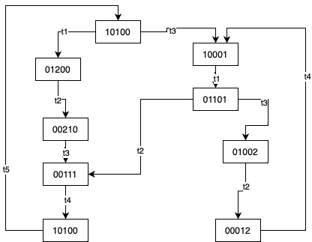

Рисунок 1 – Составленное по параметрам дерево достижимости.

Рисунок 2 – Построенная сеть Петри.

**Вывод:** В результате проделанной работы были получены навыки построения сетей Петри.